Hôm nay đang rầu,
1.Bắt con vịt Úc ăn trộm thận đem bán trình quí bạn xem chơi,
2. Ngoài ra tôi chia với các bạn một ít thống kê về cái Quán Ven Đường “hôm nay ăn khỏi trả tiền”
Có nhiều điều bất ngờ thú vị như là khách hàng vào quán từ quốc gia Iraq. Đố các bạn trong lúc lấy ảnh thống kê thì người ở nơi quốc gia nào trên thế giới vào quán đông nhất.
Xem những bất ngờ bên dưới email nầy, sau con vịt Úc Đại Lợi nầy.
(Theo qui ước xưa nay chữ tím là của hcd tôi viết vào, còn chữ xanh két hay chữ đen nghiêng là trích email của người khác)
Trong đây có hình, nếu các bạn không thấy hình thì nên dọc attachment.
Nhân tiện nhắn quí bạn âm thầm delete hay là không thích nhận email do tôi gởi rằng xin các bạn lên tiếng để tôi lấy tên ra khỏi mailing list dành chỗ cho quí bạn mới ghi tên. Gởi ra nhiều quá tôi bị kẹt.
HCD
----- trích----
From: Phuong Hoang [mailto:hxyzphoang05@yahoo.com.au]
Sent: Friday, December 09, 2011 4:30 PM
To: undisclosed recipients:
Subject: Fw: [tranluc56] FW: Lường gạt thận !!!.
ThanChuyen.
----- Forwarded Message -----
From: Hai Nguyen <thaihaxyznguyen2000@yahoo.com.au>
To:
Sent: Saturday, 10 December 2011 11:20 AM
Subject: Fw: [tranluc56] FW: Luo`ng ga?t thâ?n.

An cap than...
Xin FWD để cảnh giác, nhất là nơi công cộng.
Lường gạt bị mổ lấy mất hai thận.
Đây là một chuyện có thật xảy ra ở bên Úc, không phải là một chuyện bịa đặt hoang tưởng.
(.....Bỏ khúc đầu không dịch...) Một thương gia tới trọ ở một hôtel. Buổi tối ngồi ở quầy rượu của khách sạn. Một người tới mời anh uống rượu. Anh uống xong thì bất tỉnh cho đến sáng hôm sau anh tỉnh dậy thấy mình nằm trong một cái bồn tắm, ngâm mình trong đống nước đá cục.
Anh nhìn thấy mấy chữ viết “muốn sống thì điện thoại gọi cấp cứu số 000”. Anh cầm cái điện thoại để ở ngay cạnh cái bồn tắm, anh gọi cấp cứu. Nhân viên hỏi anh bị sao? anh trả lời tôi không biết tôi bị sao. Ông ở đâu ? Tôi không biết tôi ở đâu. Tôi đang nằm trong bồn tắm có ướp nước đá cục.
- Ông hãy chầm chậm đứng lên và nhìn sau lưng ông thấy có gì ?
Anh ta đứng lên , thấy hai vết mổ dài ở hai bên sau lưng chỗ thận. Anh nói cho nhân viên cấp cứu biết.
- Ông cứ nằm trong nước đá đừng đứng dậy. Chúng tôi sẽ tới ngay.
Một lát sau anh được xe cấp cứu tới chở anh về bệnh viện. Bác sĩ cho biết anh đã bị mổ lấy cắp mất hai cái thận của anh. Bây giờ chẳng có cách gì khác hơn để chữa cho anh là anh phải nằm ở nhà thương để chờ bao giờ có người nào cho cái thận ghép vào cho anh.
Thật là buồn cho anh, vì rằng giá chợ đen mỗi cái thận là 10 ngàn đô la. Và những tên ăn cắp thận của anh phải là những tên chuyên môn giỏi về khoa mổ xẻ.
***
Chuyện này lkhông phải là một chuyện bịa đặt hay chuyện khoa học giả tưởng. Chuyện có ghi chép vào hồ sơ và được xác nhận. Nếu quý độc giả hay người thân đi du lịch, xin quý vị hãy cẩn trọng.
Con gái một nguời bạn của một nhân viên cứu hoả cũng đã bị như vậy. Phải là những bác sĩ giỏi mới có thể thực hiện được những tội ác mổ xẻ ăn cắp thận như vậy (do đó dân chúng vùng Brisbane đã được lưu ý). Giới nhà binh cũng đã được báo động.
Tôi thành thực mong muốn nhiều người đọc được chuyện này, xin quý vị chuyển cho nhiều người biết
*Michele Shafer* Giám đốc cơ quan Research & Development DML/LAB ở Sydney (Úc) -Điện thoại Tel: (029) 5156111 Fax:(029) 4621505
***
-----hết trích----
Đọc thấy ghê, bày bậy không hà.
Kính thưa quí bạn cái email ăn cắp thận trên đây là cái email hoax, là con vịt Mỹ dần dần sang tới Úc
Dưới đây là hình lấy trong Snopes cho thấy tin tức nầy là con vịt.

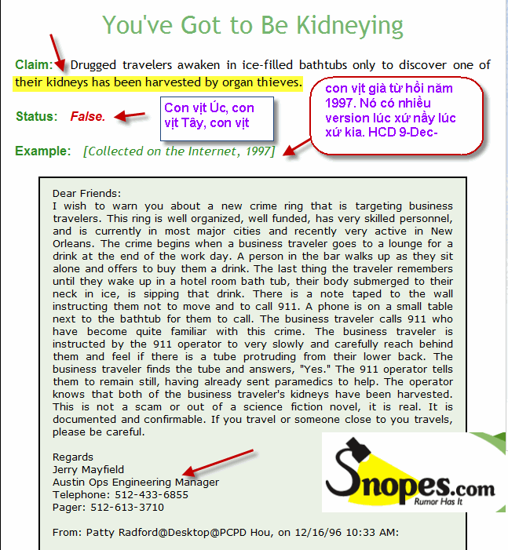

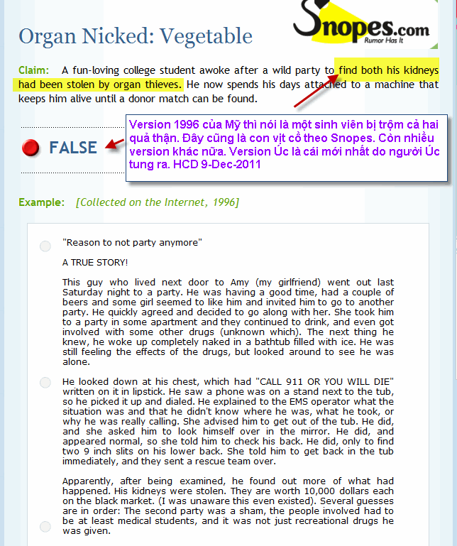

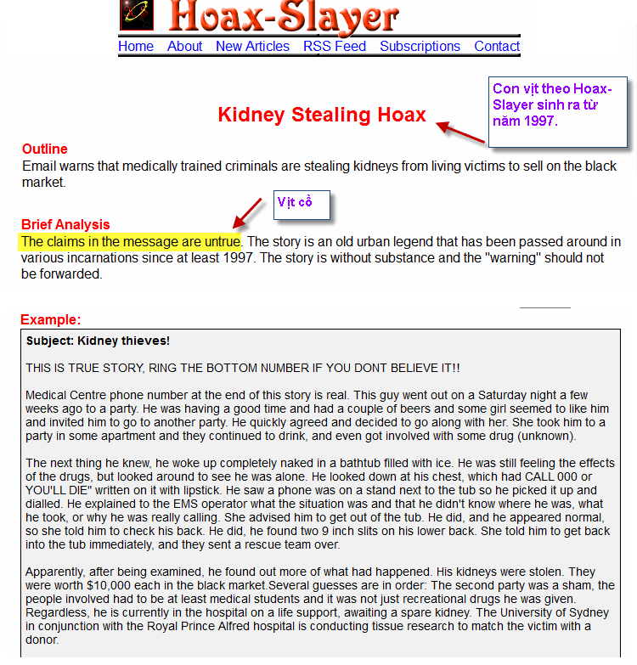

Tôi lấy hình tạm từ hai webpage chuyên bắt vịt là Snopes và Hoax-Slayer, còn nhiều nữa, nhưng chúng ta đều biết rằng chuyện người khác tin là thật hay không chẳng liên hệ chi tới hình chứng minh cả.
HCD (9-Dec-2011)
==============
Chia sẽ cùng quí bạn vài thống kê lý thú của Quán Ven Đường>
Dưới đâu là vài tấm ảnh chụp thống kê Quán Ven Đường trong ngày hôm nay. Một bất ngờ lý thú là tại sao ở Iraq vẫn có nhiều người vào quán trong giờ phút lấy ảnh.
Thực khách đến từ trong nước cao hơn tại Mỹ, nhưng con số nầy thay đổi tuỳ theo lúc đó quốc gia nào là ban ngày quốc gia nào đang ngủ ít người đi ăn đêm.

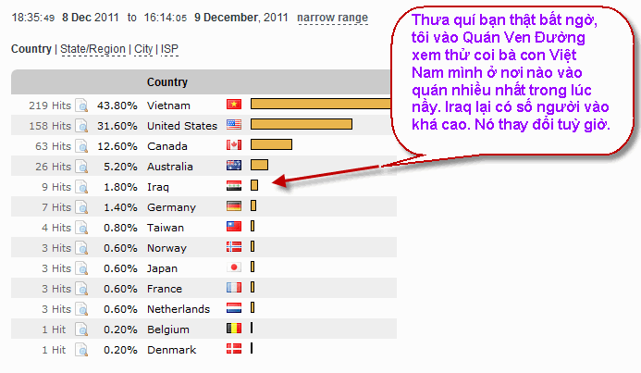

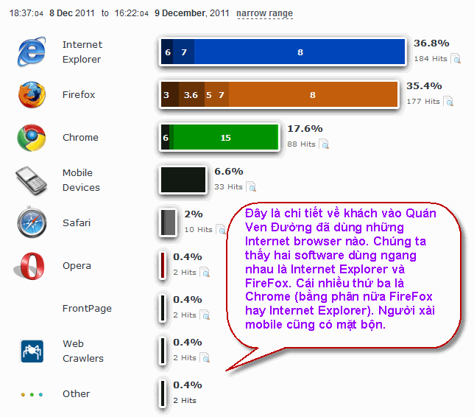

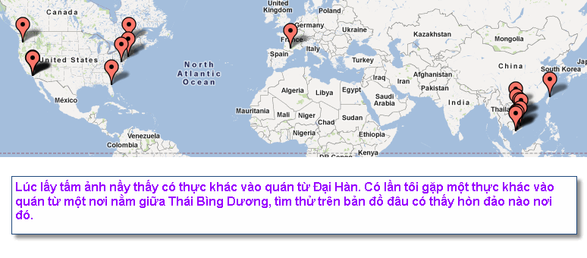

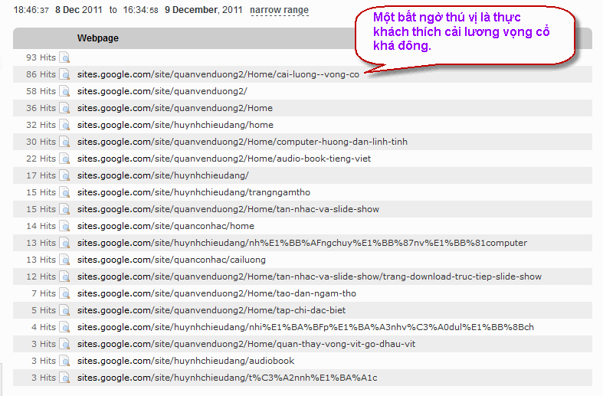

Trong đây có hình, nếu các bạn không thấy hình thì nên dọc attachment.



